# miNUTA INTERNA

Siendo las 15:00 horas de la tarde del día 12 de julio del 2019 reunidos en la máxima casa de estudios la universidad tecnológica de la selva reunidos en el edificio I del salón 1 los **TSU. Francisco Javier Hernández Hernández, TSU Víctor Hugo Méndez Martínez, TSU Gerardo Eduardo Pérez Mayorga** y la **TSU Cecilia de Jesús Tapia Domínguez** para tratar asuntos relacionados con la realización de pruebas y seguridad en la aplicación.

1. Realizar pruebas
2. Seguridad
3. Acuerdos

Una vez aceptada la agenda se procedió a:

1. **Realizar pruebas**

Primeramente, se instaló la base de datos en una maquina local y posterior se instaló el software en un dispositivo móvil; ambas conectadas a una misma red. Una vez finalizada las instalaciones correspondientes se procedió a realizar las pruebas conforme a un formato especifico (**ver figura 1**), además de que se revisó que el diseño fuera el correcto, junto a la posición de textos y tipografía de cada módulo en la aplicación.

Se tomaron notas en donde se encontraron errores y fallas.

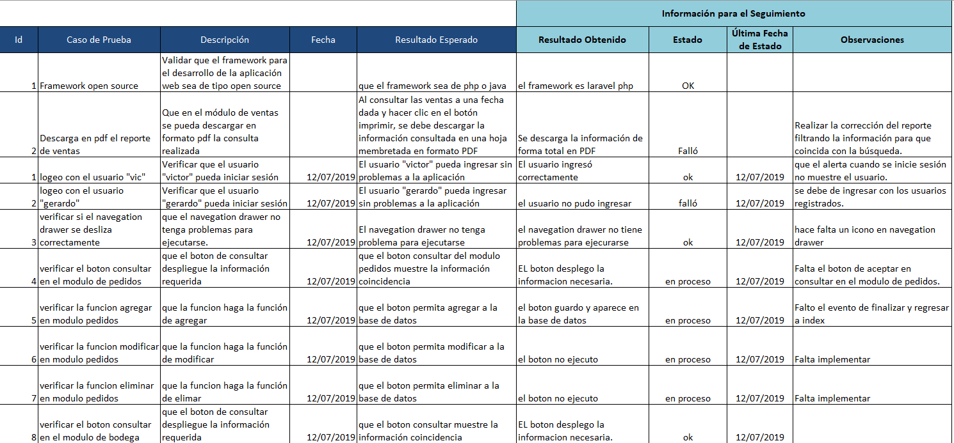

Figura Formato de Prueba.

1. **Seguridad**

Para la parte de seguridad, la aplicación tiene la restricción de que el acceso para el uso de la misma se tiene que tener una cuenta de usuario y una contraseña. Por lo que se probó el acceso a la aplicación con cuentas de usuarios no verificadas.

En este caso los resultados fueron los esperados, ya que no se tendrá acceso a la aplicación sí no se tiene una cuenta de usuario y contraseña valida.

1. **Acuerdos**

* El program Manager se comprometió a corregir los errores y fallas encontrados en la realización de las pruebas de cada módulo.
* El Program Manager se comprometió a tener lista las correcciones en un tiempo no máximo de siete días exactos después de la aplicación de las pruebas.

La reunión fue concluida con éxito siendo las 16:00 horas del mismo día de su inicio firmando todos los interesados del proyecto.

Firma de interesados

|  |  |
| --- | --- |
| Hernández Hernández Francisco Javier  Project Manager  Tapia Domínguez Cecilia de Jesús  Analista | Méndez Martínez Víctor Hugo  Portafolio Managerr  Pérez Mayorga Gerardo Eduardo  Program Manager |